Documento de Requisitos
LIVRA
Versão 1.0 - maio de 2019
Ficha Técnica
Equipe Responsável pela Elaboração
GABRIEL AMORIM VARGINHA-MG
RENAN MODENESE -
Público Alvo
Este manual destina-se a todos os envolvidos no projeto do software LIVRA para manter o controle sobre os requisitos e desenvolvimento do mesmo. O manual deverá ser atualizado para cada modificação de requisitos e melhoramento do projeto.
Sumário
Visão geral deste documento 1
Definições e Atributos de Requisitos 2
• Identificação dos Requisitos 2
• Prioridades dos Requisitos 2
Formulários coletados 2
Abrangência e sistemas relacionados 1
Relação de usuários do sistema 1
Foram identificados dois usuários do sistema LIVRA denominados de Administrador e Vendedor, abaixo detalhados. 1
• Administrador 1
• Vendedor 1
Diagrama de Caso de Uso – Visão do Usuário 2
Requisitos de Mantimento de Livros 1
[RF001] Consultar Livros 1
[RF002] Cadastrar Livros 2
[RF003] Atualizar Livros 1
[RF004] Excluir Livros 2
Requisitos de Mantimento de Clientes 1
[RF001] Acessar Conta Vendedor 1
[RF002] Consultar Clientes 2
[RF003] Atualizar Cliente 1
[RF004] Cadastrar Cliente 2
[RF005] Excluir Cliente 2
Requisitos de Mantimento de Vendedores 1
[RF001] Acessar Conta Administrador 1
[RF002] Cadastrar Vendedor 1
[RF003] Consultar Vendedores 2
[RF004] Atualizar Vendedor 1
[RF005] Excluir Vendedor 2

Requisitos de Mantimento de Pedidos de Compra 1
[RF001] Cadastrar Pedido 1
[RF002] Consultar Pedidos 2
[RF003] Cancelar Pedido 1
[RF004] Atualizar Pedido 2
[RF005] Excluir Pedido 1
Usabilidade 1
[NF001] Operação Simples 1
[NF002] Manutenção Simples 1
[NF003] Filtrar Busca 1
Compatibilidade 1
[NF001] Compatibilidade com Sistemas Operacionais 1
Implementação 2
[NF001] Utilizar Python 2
Segurança 2
[NF001] Restrição de Acesso 2
Disponibilidade 2
[NF001] Acessibilidade na Rede 1
[NF002] Open-Source 2
[NF003] Atualizar Sistema 2
Interoperabilidade 2
[NF001] Comunicação com Banco de Dados 3
MAPA DE NAVEGAÇÃO DE INTERFACES 1
I_Login 2
Informações críticas da interface 2
I_MenuPrincipal 2
I_MenuLivros 2
I_MenuPedidos 2
I_MenuClientes 2
I_MenuAdmin 2

Introdução
Este documento especifica o sistema LIVRA fornecendo aos desenvolvedores as informações necessárias para o projeto e implementação, assim como para a realização dos testes e homologação do sistema. Com o decorrer das iterações no desenvolvimento do sistema, deve-se manter a devida atenção às informações deste documento.

Visão geral deste documento
Esta introdução fornece as informações necessárias para fazer um bom uso deste documento, explicitando seus objetivos e as convenções que foram adotadas no texto, além de conter uma lista de referências para outros documentos relacionados. As demais seções apresentam a especificação do sistema LIVRA e estão organizadas como descrito abaixo.
- Seção 2 – Descrição geral do sistema: apresenta uma visão geral do sistema, caracterizando qual é o seu escopo e descrevendo seus usuários.
- Seção 3 – Requisitos funcionais (casos de uso): especifica todos os requisitos funcionais do sistema, descrevendo os fluxos de eventos, prioridades, atores, entradas e saídas de cada caso de uso a ser implementado.
- Seção 4 – Requisitos não funcionais: especifica todos os requisitos não funcionais do sistema, divididos em requisitos de usabilidade, compatibilidade, implementação, segurança, disponibilidade e interoperabilidade.
- Seção 5 – Descrição da interface com o usuário: apresenta desenhos, figuras ou rascunhos de telas do sistema.

Definições e Atributos de Requisitos

Identificação dos Requisitos
RF é utilizado para identificar Requisitos Funcionais e RNF é utilizado para identificar Requisitos Não Funcionais. Ambas siglas vem acompahada de um número que é o identificador único do requisitos. Por exemplo, o requisito [RF016] indica um requisito funcional de número 16.

Prioridades dos Requisitos
Para estabelecer a prioridade dos requisitos foram adotadas as denominações “essencial”, “importante” e “desejável”.
- Essencial é o requisito sem o qual o sistema não entra em funcionamento. Requisitos essenciais são requisitos imprescindíveis, que têm que ser implementados impreterivelmente.
- Importante é o requisito sem o qual o sistema entra em funcionamento, mas de forma não satisfatória. Requisitos importantes devem ser implementados, mas, se não forem, o sistema poderá ser implantado e usado mesmo assim.
- Desejável é o requisito que não compromete as funcionalidades básicas do sistema, isto é, o sistema pode funcionar de forma satisfatória sem ele. Requisitos desejáveis são requisitos que podem ser deixados para versões posteriores do sistema, caso não haja tempo hábil para implementá-los na versão que está sendo especificada.

Formulários coletados
Os documentos relacionados abaixo estão a disposição no anexo deste documento. Os campos riscados de vemelho não são necessãrios. Os campos escritos a mão com caneta azul são campos que precisam ser acrescentados ao formulãrio. Os demais campos sem qualquer marcação devem fazer parte do sistema.
- Cadastro de Cliente:
- Cadastro de Produto:
- Nota Fiscal

Capítulo

Descrição geral do sistema
O sistema a ser desenvolvido tem como objetivo facilitar o controle de vendas e relações de uma loja de livros, proporcionando dinamismo na realização das tarefas de gerenciamento da loja.
Para isso, o sistema também permitirá a autenticação de contas de vendedores por meio de computadores conectados a internet, mas no ambiente principal será possível utilização off-line.
A aplicação inclui uma base de dados dos livros, vendedores, clientes e pedidos. Todas as tabelas do banco de dados permitirão a leitura, inserção, remoção e atualização de informações.

Abrangência e sistemas relacionados
As principais funcionalidades do sistema inclui o mantimento de livros, clientes, vendedores e pedidos de compra. A permissão para realização completa das funcionalidades é fornecida apenas para o vendedor especial, denominado administrador. A conta de administrador é a primeira conta que o sistema possui, através dela é possível o cadastro de novos vendedores.
Para cada cadastro, deverá ser preenchido o formulário adequado com as informações de acordo com o tipo do cadastro. No caso de cadastro de vendedor, o formulário de cadastro de vendedor deverá ser preenchido para também se tornar possível a criação da conta do mesmo.
O sistema apenas possuirá o controle de vendas no qual é uma relação do livro, vendedor e cliente que é resultado de um pedido de compra. Portando não é responsável pela maneira que a venda será feita.
O projeto utilizará as tecnologias: MySQL para implementação do banco de dados, HTML, CSS, Bootstrap para front-end e Github.

Relação de usuários do sistema

Foram identificados dois usuários do sistema LIVRA denominados de Administrador e Vendedor, abaixo detalhados.

- Administrador
O Administrador é o usuário responsável pela administração do sistema e possui a responsabilidade de executar as tarefas de um vendedor e também controlar e decidir a permanência dos cadastros de clientes e de outros vendedores no sistema.

- Vendedor
O vendedor é o usuário responsável por manter o controle dos livros no sistema e sua venda para clientes por meio dos pedidos de compra.

Diagrama de Caso de Uso – Visão do Usuário

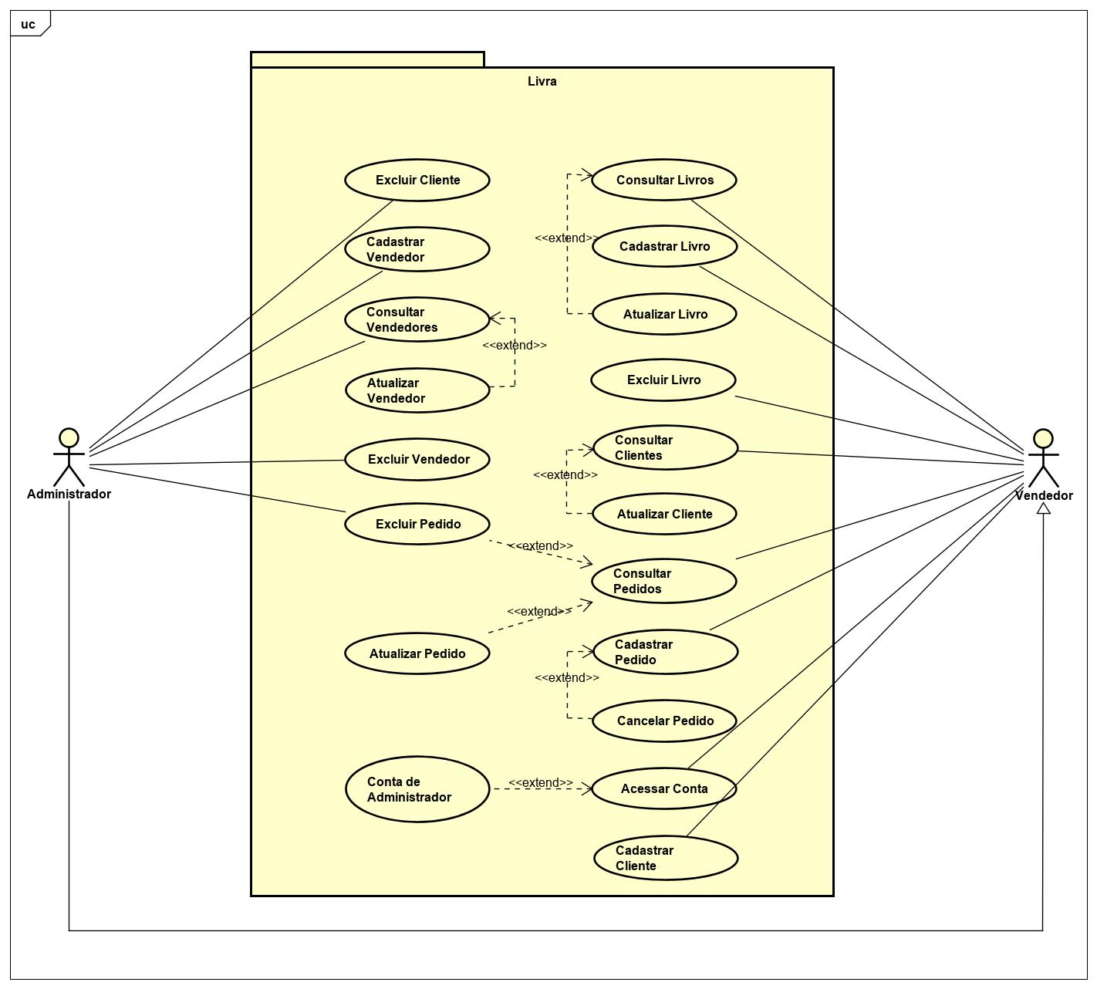
Capítulo

Requisitos funcionais (casos de uso)

Requisitos de Mantimento de Livros
Os casos de uso a seguir estão relacionados com o ator Vendedor.
[RF001] Consultar Livros
O sistema deve permitir a consulta de livros. O vendedor consulta livros cadastrados no sistema.

Prioridade: | ☑ | Essencial | ◻ | Importante | ◻ | Desejável
Interface(s) associada(s): I_MenuLivros.
Entradas e pré condições: O vendedor precisa estar acessando sua conta.
Saídas e pós condições: O sistema mostra a lista de livros cadastrados
Fluxo de eventos principal
Vendedor:
1. Acessa a opção de consulta de livros.
Sistema:
2. Emite a lista de livros cadastrados no sistema.
[RF002] Cadastrar Livros
O sistema deve permitir o cadastro de livros. O vendedor cadastra um novo livro no sistema.

Prioridade: | ☑ | Essencial | ◻ | Importante | ◻ | Desejável
Interface(s) associada(s): I_MenuLivros.
Entradas e pré condições: O vendedor precisa estar acessando sua conta e o sistema não deve conter o livro que será cadastrado.
Saídas e pós condições: O livro é cadastrado e o sistema emite uma mensagem de confirmação.
Fluxo de eventos principal
Vendedor:
1. Acessa a opção de cadastro de livros.
3. Realiza a entrada dos dados do livro a ser cadastrado.
Sistema:
2. O sistema aguarda a entrada dos dados do livro.
4. Verifica a integridade dos dados e emite uma mensagem de confirmação.
Fluxos secundários (alternativos e/ou de exceção)
Vendedor:
Sistema:
4. Se os dados não foram inseridos ou o livro já está cadastrado, emite uma mensagem de erro dizendo que não foi possível cadastrar o livro.

[RF003] Atualizar Livros
O sistema deve permitir a atualização de dados de livros. O vendedor atualiza os dados do livro.

Prioridade: | ◻ | Essencial | ☑ | Importante | ◻ | Desejável
Interface(s) associada(s): I_MenuLivros.
Entradas e pré condições: O vendedor deve estar consultando os livros cadastrados e o livro deve possuir cadastro no sistema.
Saídas e pós condições: O sistema atualiza os dados do livro e salva as novas informações.
Fluxo de eventos principal
Vendedor:
1. Seleciona o livro a ser atualizado e acessa a opção de atualizar dados do livro.
3. Realiza a modificação das informações e confirma.
Sistema:
2. Abre a janela para a edição das informações do livro.
4. Retorna para a a consulta de livros.
[RF004] Excluir Livros
O sistema deve permitir a exclusão de livros. O vendedor exclui um livro do sistema.

Prioridade: | ◻ | Essencial | ☑ | Importante | ◻ | Desejável
Interface(s) associada(s): I_MenuLivros.
Entradas e pré condições: O vendedor precisa estar acessando sua conta e o livro estar cadastrado.
Saídas e pós condições: O livro é excluído do sistema.
Fluxo de eventos principal
Vendedor:
1. Acessa a opção de excluir livros.
3. Insere o ID do livro.
Sistema:
2. Aguarda a inserção do ID do livro.
4. Exclui o livro e emite uma mensagem de confirmação.

Requisitos de Mantimento de Clientes
[RF001] Acessar Conta Vendedor
O sistema deve permitir que um vendedor acesse sua conta. O vendedor acessa a sua conta cadastrada no sistema.

Ator: Vendedor.
Prioridade: | ☑ | Essencial | ◻ | Importante | ◻ | Desejável
Interface(s) associada(s): I_Login.
Entradas e pré condições: A conta deve estar cadastrada no sistema.
Saídas e pós condições: O sistema faz a autenticação dos dados e acessa a conta do usuário.
Fluxo de eventos principal
Vendedor:
2. Insere os dados da conta de vendedor.
Sistema:
1. O sistema inicia mostrando a tela de acesso a conta de vendedor, aguardando a inserção dos dados.
3. Verifica se os dados estão cadastrados. Caso esteja, é mostrado a tela principal do sistema. Se não, permanece na tela de acesso a conta emitindo a mensagem de erro de acesso.
Fluxos secundários (alternativos e/ou de exceção)
Vendedor:
2. Insere dados de uma conta de vendedor administrativo.
Sistema:
3. Acessa a janela principal do sistema com as opções adicionais de administrador.
[RF002] Consultar Clientes
O sistema deve permitir que vendedores consultem clientes. O vendedor consulta clientes cadastrados no sistema.

Ator: Vendedor.
Prioridade: | ☑ | Essencial | ◻ | Importante | ◻ | Desejável
Interface(s) associada(s): I_MenuClientes
Entradas e pré condições: O vendedor precisa estar acessando sua conta.
Saídas e pós condições: O sistema mostra uma lista com os clientes cadastrados.
Fluxo de eventos principal
Vendedor:
1. Acessa a opção de clientes cadastrados.
Sistema:
2. Emite a lista de clientes cadastrados no sistema.
[RF003] Atualizar Cliente
O sistema deve permitir que vendedores atualizem dados de clientes. O vendedor atualiza as informações do cliente cadastrado.

Ator: Vendedor.
Prioridade: | ◻ | Essencial | ☑ | Importante | ◻ | Desejável
Interface(s) associada(s): I_MenuClientes.
Entradas e pré condições: O vendedor precisa estar acessando a consulta de clientes cadastrados no sistema e o cliente a ser atualizado deve estar cadastrado.
Saídas e pós condições: O sistema atualiza as informações do cliente e salva as modificações.
Fluxo de eventos principal
Vendedor:
1. Seleciona o cliente e acessa a opção de atualizar dados.
3. Realiza as alterações e confirma.
Sistema:
2. Abre a janela de dados e aguarda a edição.
4. Retorna para a consulta de clientes.
[RF004] Cadastrar Cliente
O sistema deve permitir que vendedores cadastrem clientes. O vendedor cadastra um novo cliente no sistema.

Ator: Vendedor.
Prioridade: | ☑ | Essencial | ◻ | Importante | ◻ | Desejável
Interface(s) associada(s): I_MenuClientes
Entradas e pré condições: O vendedor precisa estar acessando sua conta no sistema e o cliente não estar cadastrado.
Saídas e pós condições: O sistema realiza o cadastro do novo cliente, salvando seus dados.
Fluxo de eventos principal
Vendedor:
1. Acessa a opção de cadastrar novo cliente.
3. Realiza a entrada dos dados.
Sistema:
2. Aguarda a entrada dos dados do novo cliente.
4. Verifica os dados e emite uma mensagem de confirmação.
Fluxos secundários (alternativos e/ou de exceção)
Vendedor:
Sistema:
4. Se já existir o cliente no sistema, emite uma mensagem de erro dizendo ser um cadastro repetido.
[RF005] Excluir Cliente
O sistema deve permitir que o administrador exclua um cliente. O administrador exclui um cliente cadastrado no sistema.

Ator: Administrador.
Prioridade: | ◻ | Essencial | ☑ | Importante | ◻ | Desejável
Interface(s) associada(s): I_MenuAdmin.
Entradas e pré condições: A conta deve ter a permissão de administrador e o cliente a ser excluido deve ter cadastro no sistema.
Saídas e pós condições: O sistema exclui o cliente cadastrado.
Fluxo de eventos principal
Administrador:
1. Acessa a opção de excluir cliente.
3. Realiza a entrada do ID do cliente.
Sistema:
2. Aguarda a entrada do ID do cliente a ser excluído.
4. O sistema exclui o cadastro do cliente emite uma mensagem de confirmação.

Requisitos de Mantimento de Vendedores
Os casos de uso a seguir estão relacionados com o ator Administrador.
[RF001] Acessar Conta Administrador
O sistema deve permitir que o administrador acesse sua conta. A conta de administrador é acessada.

Prioridade: | ☑ | Essencial | ◻ | Importante | ◻ | Desejável
Interface(s) associada(s): I_MenuLogin.
Entradas e pré condições: Os dados inseridos devem ser compatíveis com os dados de uma conta de administrador.
Saídas e pós condições: O sistema realiza a autenticação da conta de administrador.
Fluxo de eventos principal
Usuário:
2. Insere dados de um conta de administrador.
Sistema:
1. Aguarda a inserção dos dados da conta.
3. Faz a autenticação e abre a janela principal do sistema com permissão de acesso a funcionalidades administrativas.
[RF002] Cadastrar Vendedor
O sistema deve permitir que o administrador cadastre novos vendedores. O administrador cadastra uma novo vendedor no sistema.

Prioridade: | ☑ | Essencial | ◻ | Importante | ◻ | Desejável
Interface(s) associada(s): I_MenuAdmin.
Entradas e pré condições: A conta deve ser de administrador e o novo vendedor não pode estar cadastrado no sistema.
Saídas e pós condições: O sistema realiza o cadastro do novo vendedor, salvando seus dados.
Fluxo de eventos principal
Administrador:
1. Acessa a opção de cadastrar novo vendedor.
3. Realiza a inserção dos dados do novo vendedor.
Sistema:
2. Aguarda a entrada de dados do novo vendedor.
4. Verifica os dados e emite uma mensagem de confirmação de novo cadastro de vendedor.
Fluxos secundários (alternativos e/ou de exceção)
Administrador:
Sistema:
4. Se o vendedor já está cadastrado, emite uma mensagem de cadastro repetido.
[RF003] Consultar Vendedores
O sistema deve permitir que o administrador consulte vendedores. O administrador consulta os vendedores cadastrados no sistema.

Prioridade: | ☑ | Essencial | ◻ | Importante | ◻ | Desejável
Interface(s) associada(s): I_MenuAdmin.
Entradas e pré condições: Deve estar acessando a conta de administrador.
Saídas e pós condições: O sistema mostra a lista de vendedores cadastrados.
Fluxo de eventos principal
Administrador:
1. Acessa a opção de consultar vendedores.
Sistema:
2. Mostra uma lista com todos os vendedores cadastrados no sistema.
[RF004] Atualizar Vendedor
O sistema deve permitir que o administrador atualize dados de vendedores. O administrador realiza a atualização dos dados de um vendedor.

Prioridade: | ◻ | Essencial | ☑ | Importante | ◻ | Desejável
Interface(s) associada(s): I_MenuAdmin.
Entradas e pré condições: O administrador deve estar realizando a consulta de vendedores cadastrados e o vendedor deve possuir cadastro no sistema.
Saídas e pós condições: O sistema realiza a atualização e salva os dados alterados.
Fluxo de eventos principal
Administrador:
1. Seleciona o vendedor e acessa a opção de atualizar dados.
3. Realiza as alterações e confirma.
Sistema:
2. Abre a janela de dados e aguarda as modificações.
4. Retorna para a consulta de vendedores cadastrados.
[RF005] Excluir Vendedor
O sistema deve permitir que o administrador exclua vendedores. O administrador exclui um vendedor cadastrado.

Prioridade: | ☑ | Essencial | ◻ | Importante | ◻ | Desejável
Interface(s) associada(s): I_MenuAdmin.
Entradas e pré condições: A conta deve ser de administrador e o vendedor deve possuir cadastro no sistema.
Saídas e pós condições: O sistema realiza a exclusão do cadastro do vendedor.
Fluxo de eventos principal
Administrador:
1. Acessa a opção de excluir vendedor.
3. Realiza a entrada do ID do vendedor.
Sistema:
2. Aguarda a entrada do ID do vendedor.
4. O sistema exclui o cadastro do vendedor e emite uma mensagem de confirmação.

Requisitos de Mantimento de Pedidos de Compra
[RF001] Cadastrar Pedido
O sistema deve permitir o cadastro de um novo pedido de compra. O vendedor cadastra um pedido de compra feito por um cliente.

Ator: Vendedor.
Prioridade: | ☑ | Essencial | ◻ | Importante | ◻ | Desejável
Interface(s) associada(s): I_MenuPedidos.
Entradas e pré condições: O vendedor precisa estar acessando sua conta e o cliente estar cadastrado.
Saídas e pós condições: O pedido de compra é cadastrado no sistema.
Fluxo de eventos principal
Vendedor:
1. Acessa a opção de cadastrar novo pedido de compra.
3. Realiza a entrada dos dados.
Sistema:
2. Aguarda a entrada dos dados do pedido juntamente com o cliente que o fez.
4. O sistema cadastra o novo pedido de compra emitindo uma mensagem de confirmação.
Fluxos secundários (alternativos e/ou de exceção)
Vendedor:
Sistema:
4. Caso o cliente não esteja cadastrado, emite uma mensagem de aviso para que seja feito um cadastro de cliente primeiro.
[RF002] Consultar Pedidos
O sistema deve permitir a consulta de pedidos. O vendedor consulta pedidos cadastrados no sistema.

Ator: Vendedor.
Prioridade: | ☑ | Essencial | ◻ | Importante | ◻ | Desejável
Interface(s) associada(s): I_MenuPedidos.
Entradas e pré condições: O vendedor precisa estar acessando sua conta.
Saídas e pós condições: O sistema mostra uma lista com todos os pedidos de compra cadastrados.
Fluxo de eventos principal
1. Acessa a opção de pedidos de compra cadastrados.
Sistema:
2. O sistema mostra todos os pedidos cadastrados.
[RF003] Cancelar Pedido
O sistema deve permitir o cancelamento um pedido. O vendedor cancela o cadastro do pedido de compra que está sendo feito.

Ator: Vendedor.
Prioridade: | ◻ | Essencial | ◻ | Importante | ☑ | Desejável
Interface(s) associada(s): I_MenuPedidos.
Entradas e pré condições: O vendedor precisa estar realizando o cadastro de pedido de compra de um cliente.
Saídas e pós condições: O sistema cancela o cadastro do pedido.
Fluxo de eventos principal
Vendedor:
1. O vendedor acessa a opão de cancelar o processo de cadastrar pedido de compra.

Sistema:
2. O sistema emite uma mensagem de confirmação e retorna para janela principal.
[RF004] Atualizar Pedido
O Sistema deve permitir atualizar dados de um pedido. O vendedor atualiza os dados do pedido.

Ator: Vendedor.
Prioridade: | ◻ | Essencial | ☑ | Importante | ◻ | Desejável
Interface(s) associada(s): I_MenuPedidos.
Entradas e pré condições: O vendedor deve estar consultando os pedidos cadastrados e o pedido deve estar cadastrado no sistema.
Saídas e pós condições: O sistema atualiza os dados do pedido, salva as configurações e retorna para a consulta de pedidos.
Fluxo de eventos principal
Vendedor:
1. Seleciona o pedido a ser atualizado e acessa a opção de atualizar dados do pedido.
3. Realiza a modificação das informações e confirma.
Sistema:
2. Abre a janela para a edição das informações do pedido.
4. Retorna para a consulta de pedidos.
[RF005] Excluir Pedido
O sistema deve permitir que o administrador exclua um pedido. O administrador exclui um cadastro de pedido de venda no sistema.

Ator: Administrador.
Prioridade: | ☑ | Essencial | ◻ | Importante | ◻ | Desejável
Interface(s) associada(s): I_MenuAdmin.
Entradas e pré condições: O administrador deve estar consultando os pedidos e o pedido a ser excluido deve estar cadastrado no sistema.
Saídas e pós condições: O sistema exclui o cadastro do pedido de compra.
Fluxo de eventos principal
Administrador:
1. Seleciona o pedido de compra a ser excluido e acessa a opção de exclusão de pedido.
3. Confirma o aviso.
Sistema:
2. Emite um aviso de exclusão.
4. O pedido é excluido do sistema.
Fluxos secundários (alternativos e/ou de exceção)
Administrador:
3. Não confirma.
Sistema:
4. Retorna para a janela principal do sistema.
Capítulo

Requisitos não funcionais

Usabilidade
Esta seção descreve os requisitos não funcionais associados à facilidade de uso da interface com o usuário, material de treinamento e documentação do sistema.
[NF001] Operação Simples
O sistema deve permitir a operação por usuários sem conhecimento técnico.

Prioridade: | ☑ | Essencial | ☑ | Importante | ◻ | Desejável
[NF002] Manutenção Simples
O sistema de permitir manutenção por terceiros.

Prioridade: | ◻ | Essencial | ☑ | Importante | ◻ | Desejável

[NF003] Filtrar Busca
O sistema deve fornecer a opção de filtragem por nome nas opções de consulta.

Prioridade: | ☑ | Essencial | ◻ | Importante | ◻ | Desejável

Compatibilidade
[NF001] Compatibilidade com Sistemas Operacionais
O sistema deve ser compatível com Windows e Linux.

Prioridade: | ☑ | Essencial | ◻ | Importante | ◻ | Desejável

Implementação
[NF001] Utilizar Python
A linguagem python deve ser utilizada para implementação do sistema.

Prioridade: | ☑ | Essencial | ◻ | Importante | ◻ | Desejável

Segurança
Esta seção descreve os requisitos não funcionais associados à integridade, privacidade e autenticidade dos dados do sistema.
[NF001] Restrição de Acesso
O sistema não deve permitir acesso de usuários não cadastrados.

Prioridade: | ☑ | Essencial | ◻ | Importante | ◻ | Desejável

Disponibilidade
[NF001] Acessibilidade na Rede
O sistema deve ser acessível de qualquer computador com acesso a internet.

Prioridade: | ☑ | Essencial | ◻ | Importante | ◻ | Desejável
[NF002] Open-Source
O sistema deve utilizar tecnologias open-source.

Prioridade: | ◻ | Essencial | ☑ | Importante | ◻ | Desejável
[NF003] Atualizar Sistema
O sistema deve permitir atualizações posteriores.

Prioridade: | ☑ | Essencial | ◻ | Importante | ◻ | Desejável

Interoperabilidade
[NF001] Comunicação com Banco de Dados
O sistema deverá se comunicar com o banco SQL Server.

Prioridade: | ☑ | Essencial | ◻ | Importante | ◻ | Desejável

Capítulo

Descrição da interface com o usuário
Neste documento, adota-se “I_” para indicar uma interface, “IE_” para indicar uma interface com mensagem de erro e “IS_” para identicar uma interface com mensagem de sucesso. Assim, a interface de login do sistema é nomeada como “I_Login”. A interface de erro do login para um username inválido e uma senha inválida é nomeada respectivamente como “IE_LoginUsername” e “IE_LoginSenhaInválida”.

MAPA DE NAVEGAÇÃO DE INTERFACES

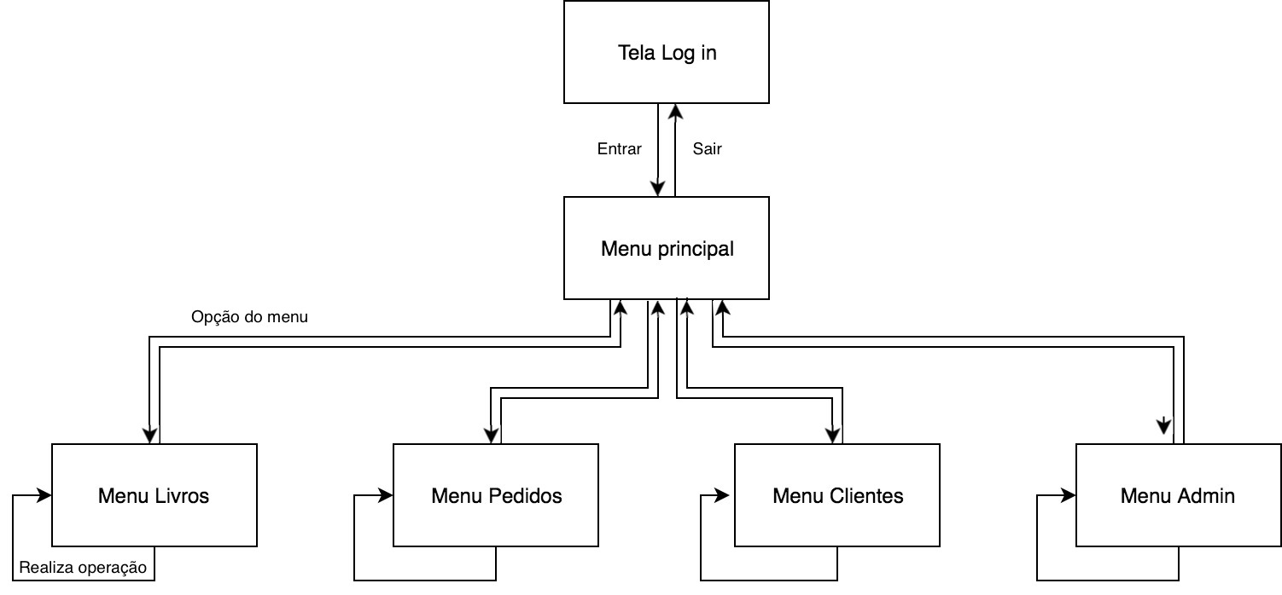

I_Login
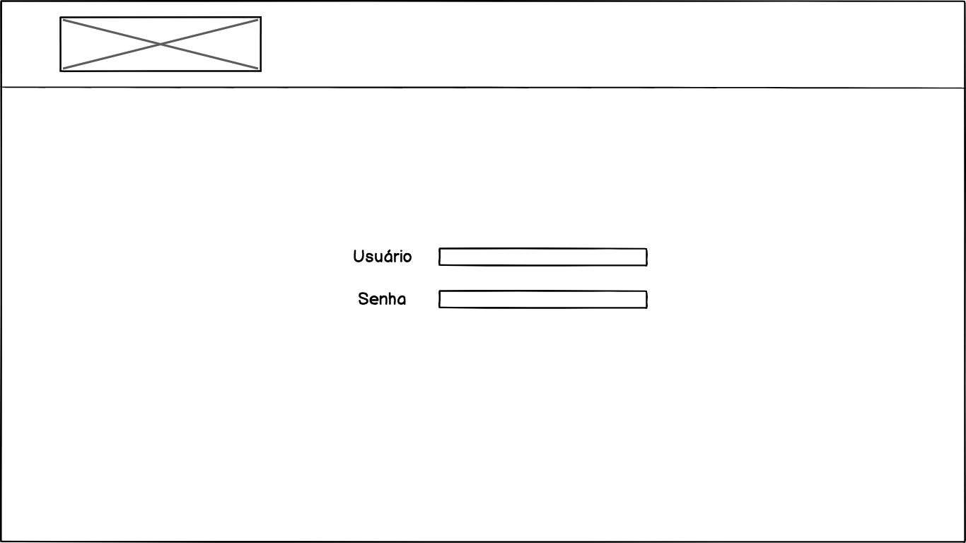

Informações críticas da interface
- O campo Usuário deve ser um nome válido.
- A senha deve conter no máximo 50 caracteres.

I_MenuPrincipal

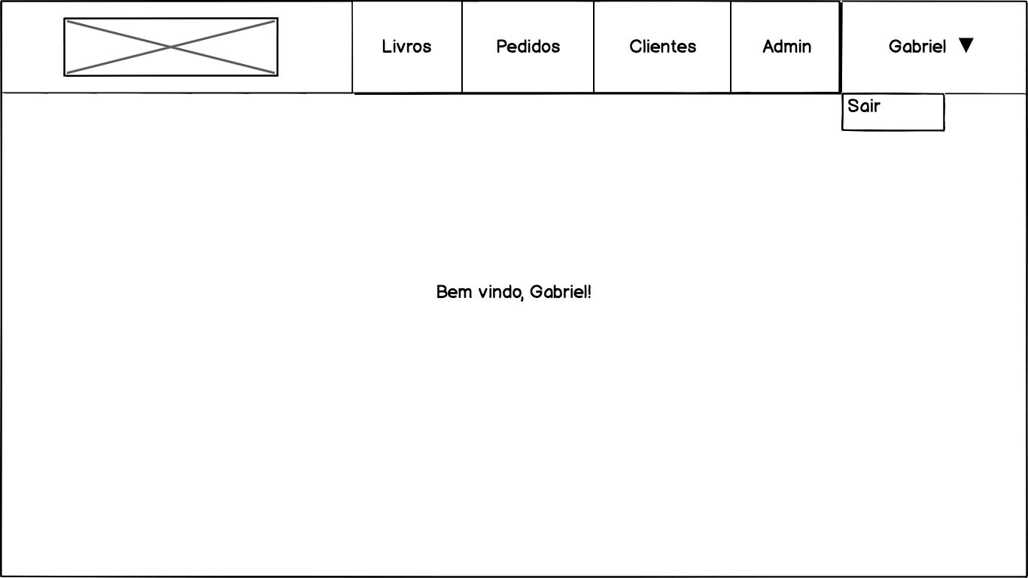

I_MenuLivros

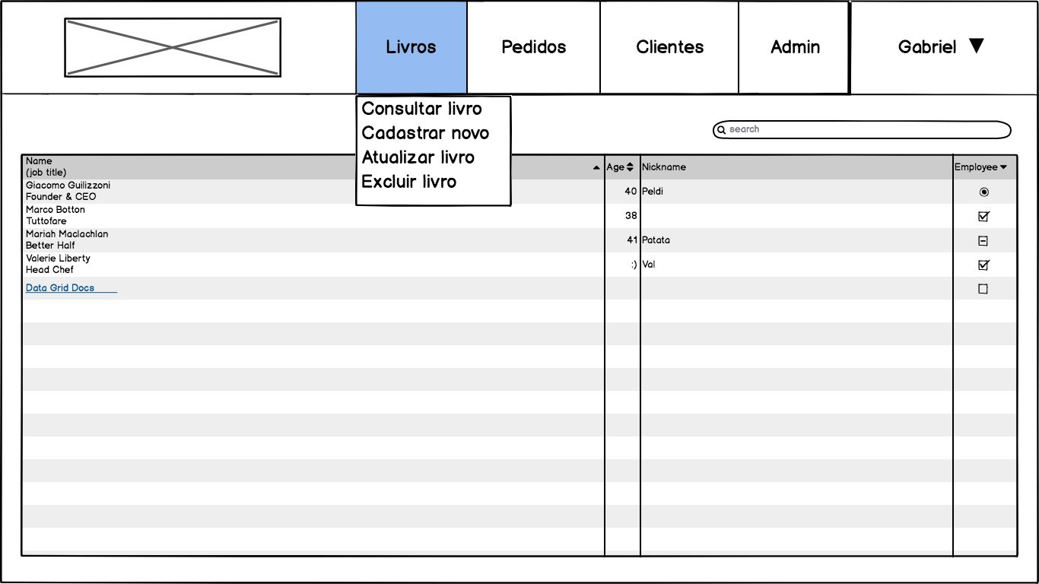

I_MenuPedidos

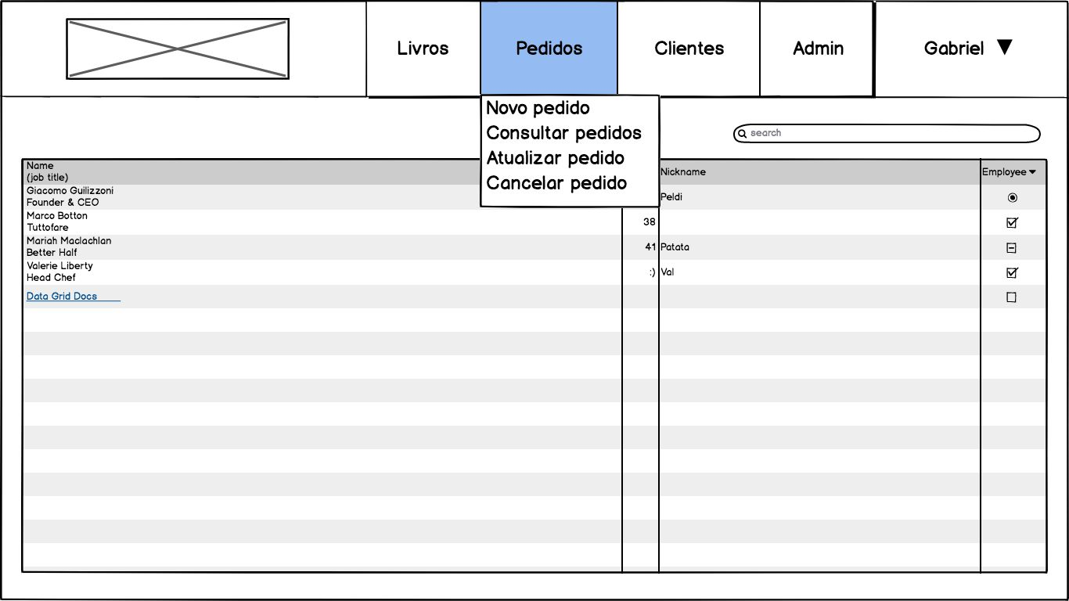

I_MenuClientes

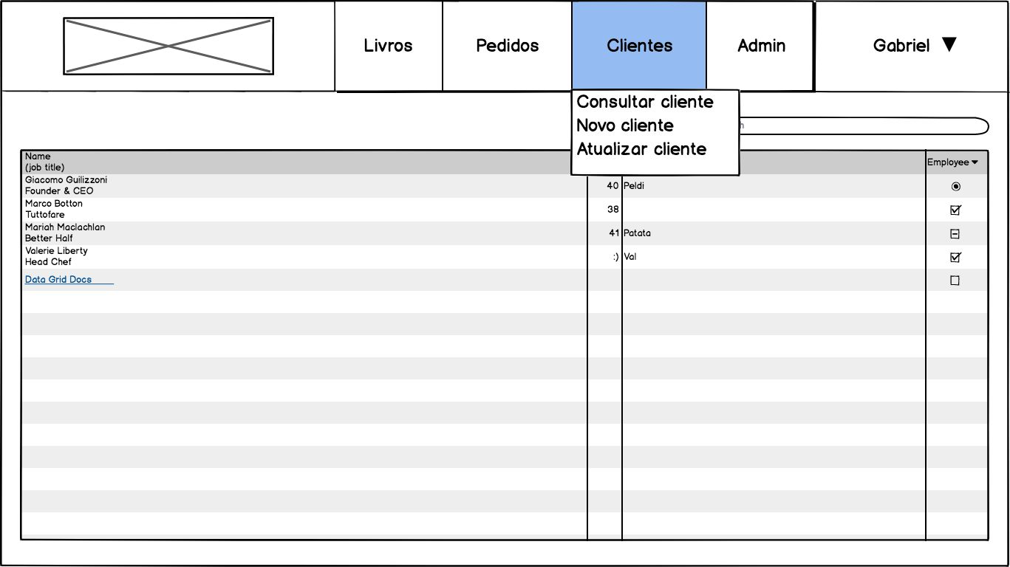

I_MenuAdmin

